6 - Kurdo : algunos datos
Finalidad: Dar una breve idea general de uno de los idiomas hablados por un amplio número de refugiados.
Saber cómo funciona la lengua kurda puede ser útil, por un lado, para entender los problemas que experimentan quienes lo hablan para aprender otra lengua, y, por otro, para determinar aquello que podría resultarles relativamente fácil. Además, es probable que los refugiados valoren que les pidamos su ayuda para pronunciar correctamente nombres de personas y lugares, y que al menos intentemos utilizar algunas palabras o frases en su idioma (véase “Lengua de origen”).
Lugares en los que se habla el idioma
Los lingüistas no se ponen de acuerdo sobre si el kurdo es un idioma con muchos dialectos o si se trata de distintos idiomas estrechamente relacionados entre sí. Las zonas de habla kurda se extienden por territorios de Turquía, Irak, Siria e Irán. Se estima que entre 20 y 30 millones de personas hablan dialectos kurdos.
Tanto el árabe como el kurdo son idiomas oficiales en Irak. En la región autónoma del Kurdistán (iraquí), el kurdo se utiliza para el día a día, pero también en el ámbito de la administración y la educación. Fuera de Irak, el kurdo no es lengua oficial de ningún Estado.
Dialectos del kurdo
En Turquía y en Siria predomina el dialecto kurmancî. En Turquía se habla el dialecto zazakî, también denominado dimilkî, kirdkî o kîrmancik.
Los dos principales dialectos del kurdo en la región autónoma del Kurdistán (iraquí) son el soranî y el badhînî, la variedad iraquí del kurmancî. Más al sur, los dialectos gûranî (goranî), como por ejemplo el hawramî y el schabakî, se hablan en una zona al noreste de Mosul. En las distintas regiones se utilizan también otros dialectos.
Literatura y medios de comunicación
Los primeros ejemplos (siglos XVI/XVII) de literatura kurda son los cánticos de las minorías religiosas ezidi (yazidí) y el yarsanismo.
Además del kurmancî, el gûranî/hawramî era la lengua literaria más importante. Los demás dialectos kurdos solo se utilizaron para la literatura escrita a partir del siglo XIX.
En el siglo XX, una generación de jóvenes kurdos redescubrió el kurdo como lengua literaria. Se han publicado más obras literarias que nunca en soranî y kurmancî.

Algunas frases en kurdo
 | Soranî | Zazakî | Kurmancî
Hola | 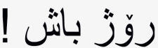  Roj baș! | Roza to xêr bo! | Roș baș!
¿Cómo estás? | 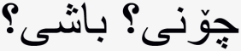  Çonî? Bașî? | Ti se kenî? | Tu çawa yî, baș î?
¡Bienvenido! | 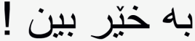  Bexêr bên! | Xêr ama! | Tu bi xêr hatî!
Adiós | 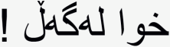  Xwa legeḻ! | Xatir bi to! | Bi xatirê te!
La grafía kurda
No solo hay diversos dialectos kurdos, sino también diferentes sistemas de escritura. El uso del alfabeto berdixano está muy extendido en el kurmancî de Siria y Turquía, y se basa en el alfabeto latino. El alfabeto soranî se utiliza no solo para el soranî, sino también para el bahdîni (o bahdînanî). Se basa en la escritura árabe y se ha ampliado a otras letras. Aunque solo una pequeña parte del Kurdistán formaba parte de la antigua Unión Soviética, el alfabeto cirílico también se utilizaba en esa época.
En el dialecto zazakî se utilizan el alfabeto berdixano y el zazakî, que tienen influencia del turco. El yekgirtú fue un intento de crear un sistema de escritura unificado para todos los dialectos kurdos.
Los números en kurdo
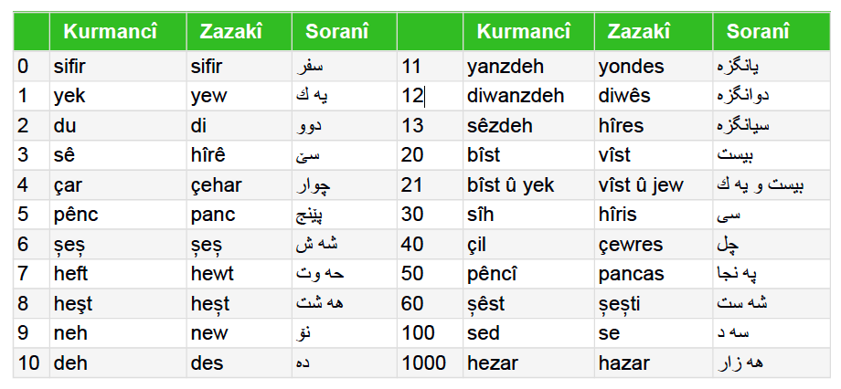
Fuente: “Sprachensteckbrief Kurdisch”, Schule Mehrsprachig, Eine Information des Bundesministeriums für Unterricht, Kunst und Kultur – © Thomas Schmidinger (traducido al inglés y adaptado).

